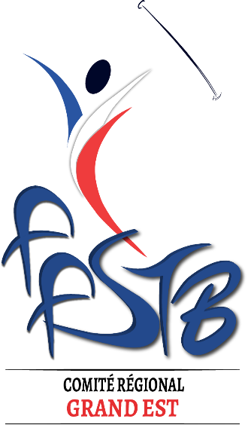
Cattenom, le 13 décembre 2024

Aux clubs du Comité Régional Grand Est,
Aux Membres du Comité

Objet : convocation Assemblée Générale Ordinaire 2025 Comité Régional Grand Est

Madame la Présidente, Monsieur le président
Mademoiselle, Madame, Monsieur
Nous avons l’honneur de vous convoquer le dimanche 12 janvier 2025 à l’Assemblée Générale Ordinaire du Comité Régional Grand Est FFSTB, qui se tiendra à :
Complexe Jean Jaurès (salle de réunion) Rue Fond de Vaux
52100 BETTANCOURT la Ferrée
Ouverture des portes : 10h00
Début de l’AG : 10h30
Ordre du jour :
° Rapport Moral : Approbation
° Rapport Technique : Artistique -Technique
° Rapport Financier
° Rapport réviseurs aux comptes : approbation
° Budget prévisionnel : approbation
° Divers
* Situation du Pole Espoir Grand Est
* Montant de la cotisation régionale
* Participation financière Formation ICN4
* question par courrier électronique avant le 05 janvier 2025
Dans l’attente de vous recevoir, sportivement
La secrétaire : Jacques Nathalie

Siège Social
67, rue de Colmar
88650 Anould

Président : Gérard KUSTER

6, route du Rhin
67400 Illkirch Graffenstaden
Tél : 0687050642
g.kuster75@gmail.com

Déclarée à la Sous-Préfecture
de Reims le 27 juin 2017
N° RNA : W513005063

Affiliée à la Fédération Française
Sportive de Twirling Bâton
Délégataire en vertu de l’arrêté
Ministériel N° VJSV1700230A
le 31 décembre 2016

